VMNI Urgencias
Apoyo al diagnóstico y manejo con Ventilación Mecánica No Invasiva
Manual del Usuario
Guía completa de uso de la aplicación
Urgencias · Hospital de Montilla · AGS Sur de Córdoba
Versión v2.3 beta · 2026
Autoría: Carlos J. Galán Doval — Coautor y revisor científico: Enrique Fernández Romero

Índice
Índice
Bienvenida
1. Primeros pasos
Qué es y qué no es
Instalar la aplicación en el móvil o el ordenador
Actualizaciones automáticas
Modo oscuro y tamaño de letra
2. Evaluación del paciente
El asistente de cuatro pasos
La pantalla de resultado
Recomendaciones de fármacos 💊
3. Simulador de gráficas
Vistas y perfiles
Los mandos
Asincronías, alarmas y modo examen
4. Seguimiento de la respuesta
Basal frente a primera hora
Lista de confort
5. Modo CASOS
Crear un caso y registrar eventos
Informe final con lista de comprobación
Guardar, exportar e importar
Evolución simulada ⚗️ y modo alumno 🎓
6. Docencia y herramientas
Temas ilustrados
Ponte a prueba
Bibliografía y base científica descargable
Calculadoras rápidas
7. Ayuda, versiones y sugerencias
Qué encontrará en Ayuda
Créditos
Preguntas frecuentes

Bienvenida
Este manual recorre, módulo a módulo, todo lo que VMNI Urgencias puede hacer por usted: desde la evaluación inicial del paciente con fallo respiratorio agudo hasta el registro anónimo de casos, pasando por el simulador de gráficas y el módulo docente. No necesita leerlo de principio a fin: cada capítulo es autónomo y el índice le lleva directamente a lo que busque. Recuerde en todo momento que la aplicación es una utilidad de apoyo a la decisión: aconseja, pero nunca sustituye el criterio del profesional.

1. Primeros pasos
VMNI Urgencias es una aplicación web gratuita que funciona en cualquier móvil, tableta u ordenador, sin instalar nada y sin crear cuentas. Este capítulo explica cómo acceder, instalarla como aplicación y ajustarla a su gusto.

Qué es y qué no es
La aplicación le acompaña en el manejo del fallo respiratorio agudo con ventilación mecánica no invasiva (VMNI): orienta el diagnóstico a partir de datos clínicos y gasométricos, sugiere si hay indicación de VMNI, propone modo y parámetros iniciales, guía la titulación y el seguimiento, y le ayuda a detectar el fracaso precoz. Además incluye un simulador de gráficas de respirador, un modo CASOS para registrar la evolución de forma anónima y un completo módulo docente.
Es una herramienta de apoyo a la decisión: la aplicación aconseja, pero la valoración del paciente, la prescripción y los ajustes son siempre decisión del profesional responsable.
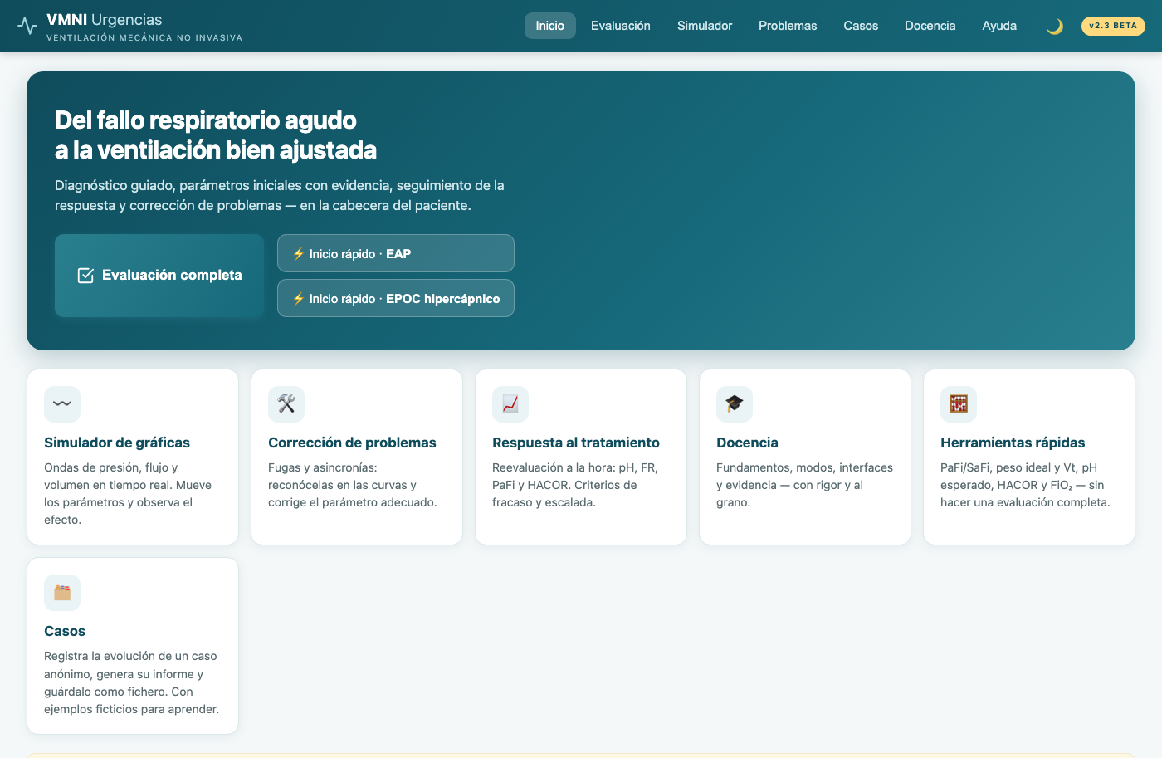
Figura 1. Pantalla de inicio con los seis módulos de la aplicación.
⚠️ Versión beta pendiente de revisión científica
— Las recomendaciones del motor diagnóstico-terapéutico están marcadas como PROVISIONALES hasta completar la revisión científica externa. El documento de fármacos ya está validado.
— Ninguna recomendación sustituye el juicio clínico ni los protocolos de su centro.

Instalar la aplicación en el móvil o el ordenador
La aplicación está publicada en https://cjgaland.github.io/vmni-urgencias/. Al ser una PWA (aplicación web progresiva) puede instalarse con su propio icono y funcionar sin conexión una vez cargada.
- Android (Chrome): abra el enlace, toque el menú ⋮ y elija «Añadir a pantalla de inicio» o «Instalar aplicación».
- iPhone / iPad (Safari): toque el botón de compartir y elija «Añadir a pantalla de inicio».
- Windows / Mac (Chrome o Edge): pulse el icono de instalación que aparece a la derecha de la barra de direcciones («Instalar VMNI Urgencias»). Quedará anclada como una aplicación más.
💡 Truco: Compartirla con un código QR
— En Ayuda → Manual encontrará un código QR con el enlace de la aplicación: ideal para que un compañero la instale en segundos apuntando con su cámara.

Actualizaciones automáticas
Cuando se publica una versión nueva, la aplicación la descarga en segundo plano y muestra un aviso: «Hay una versión nueva — pulse para actualizar». Toque el aviso y la aplicación se recargará ya actualizada. No hay que desinstalar ni reinstalar nada.

Modo oscuro y tamaño de letra
Con el botón 🌙 de la barra superior puede alternar entre tema claro y oscuro; la preferencia se recuerda. En la cabecera de la sección Ayuda están los botones A− y A+ para reducir o ampliar el tamaño de letra de toda la aplicación.

2. Evaluación del paciente
Es el módulo central: a partir de unos pocos datos clínicos y una gasometría, la aplicación clasifica el fallo respiratorio, valora la indicación de VMNI y propone modo, parámetros iniciales y plan de titulación.

El asistente de cuatro pasos
La evaluación se completa en cuatro pantallas: 1) contexto clínico (sospecha diagnóstica y condiciones del paciente, como obesidad, cifosis severa, hernia diafragmática o cirugía torácica previa), 2) constantes y exploración (frecuencia respiratoria, frecuencia cardiaca, tensión, Glasgow, SpO₂; opcionalmente sexo y talla), 3) gasometría y oxigenoterapia actual, y 4) resultado.
Los criterios de intubación inmediata se comprueban primero: si el paciente los cumple, la aplicación lo avisa antes de proponer VMNI.
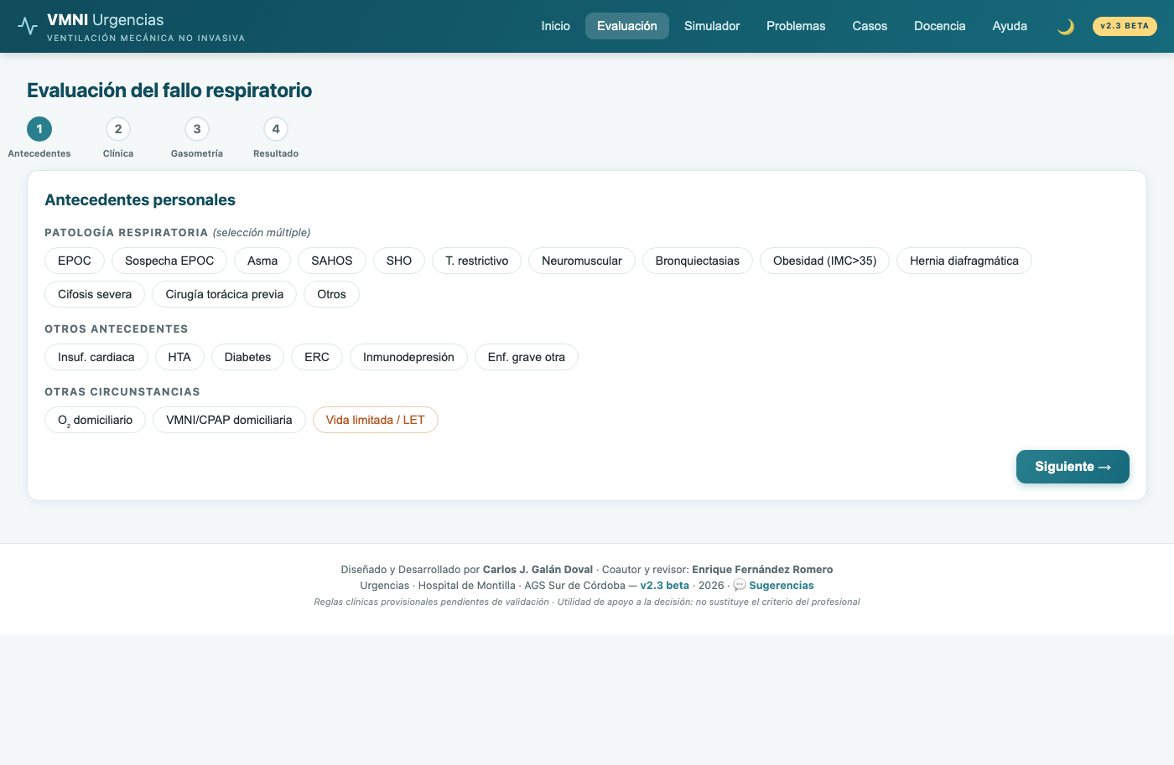
Figura 2. Primer paso de la evaluación: contexto clínico del paciente.
💡 Truco: Sirve también la gasometría venosa
— Si solo dispone de gasometría venosa, selecciónelo en el paso 3: la aplicación aplica la corrección aceptada (pH venoso + 0,03) y le indica qué conclusiones son válidas y cuáles requieren confirmación arterial.

La pantalla de resultado
El resultado muestra la clasificación del fallo respiratorio (rama diagnóstica y gravedad), la indicación o no de VMNI, el modo recomendado (CPAP o BiPAP), los parámetros iniciales en fichas grandes (EPAP, IPAP, FiO₂, frecuencia de respaldo…), el plan de titulación y las alertas específicas por las condiciones marcadas (obesidad, cifosis, etc.).
Si introdujo talla y sexo, verá además el volumen corriente objetivo en mililitros, calculado sobre el peso ideal (6–8 ml/kg) — nunca sobre el peso real, siguiendo la práctica recomendada en ventilación.
Cada recomendación lleva su referencia (guía o estudio y año): puede consultarlas completas en la base científica descargable (capítulo 6).
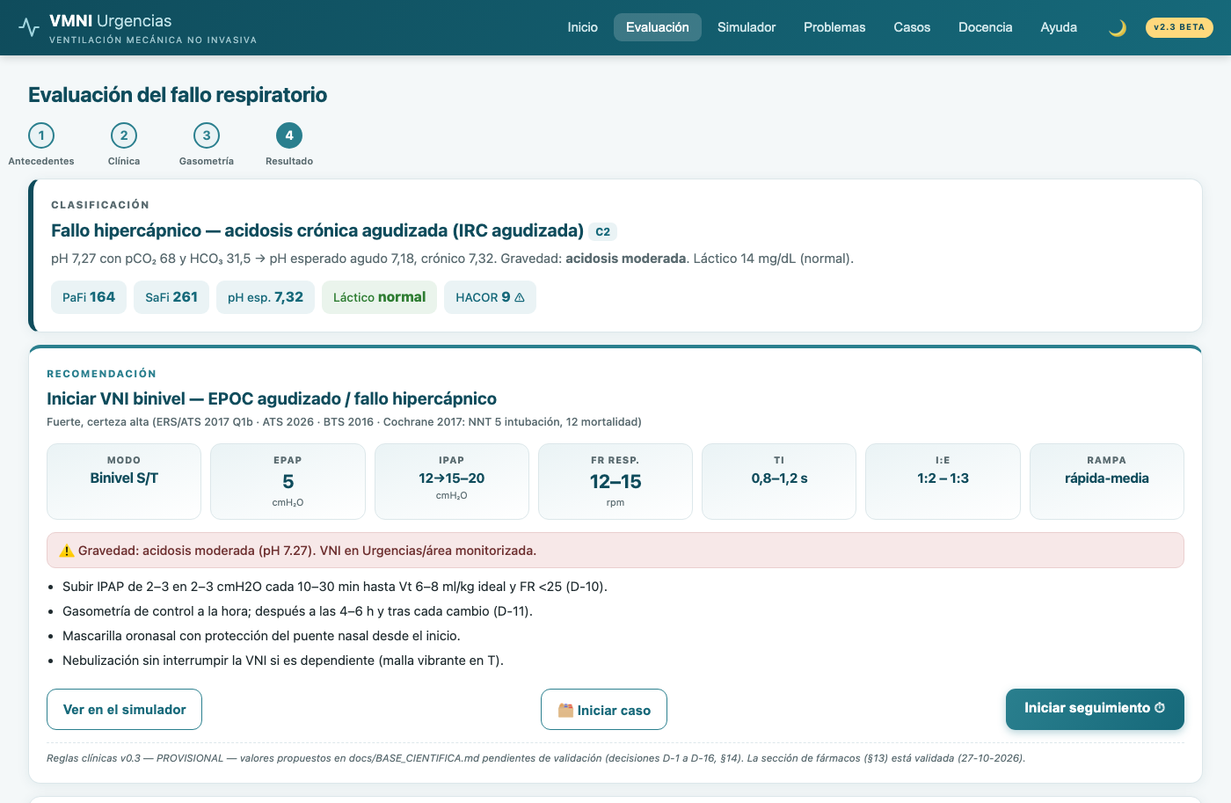
Figura 3. Resultado de una evaluación de ejemplo con parámetros iniciales propuestos.

Recomendaciones de fármacos 💊
Bajo el resultado aparece una tarjeta desplegable con el tratamiento farmacológico general del escenario (broncodilatadores, corticoides, diuréticos, naloxona…), con dosis orientativas, qué no hacer, y las referencias correspondientes.
⚠️ Los fármacos los decide usted
— Son recomendaciones generales según guías nacionales e internacionales aceptadas. Compruebe siempre alergias, antecedentes, enfermedades concomitantes e interacciones de su paciente concreto.
— La aplicación aconseja: la decisión de prescribir, ajustar o retirar es siempre del profesional.

3. Simulador de gráficas
Un respirador virtual con el que practicar sin riesgo: curvas de presión, flujo y volumen en tiempo real, perfiles de paciente, asincronías y alarmas, con la estética de los respiradores reales del área.

Vistas y perfiles
En la barra superior del simulador puede elegir la vista del respirador (genérico, Breas Vivo, Philips V60 o Hersill VITAE 40 de transporte) y el perfil de paciente (normal, EPOC o edema agudo de pulmón), cada uno con su mecánica respiratoria característica.
El monitor muestra las curvas con barrido continuo y un panel numérico con presión pico, PEEP, volumen corriente espirado, frecuencia, SpO₂, relación I:E y fuga.
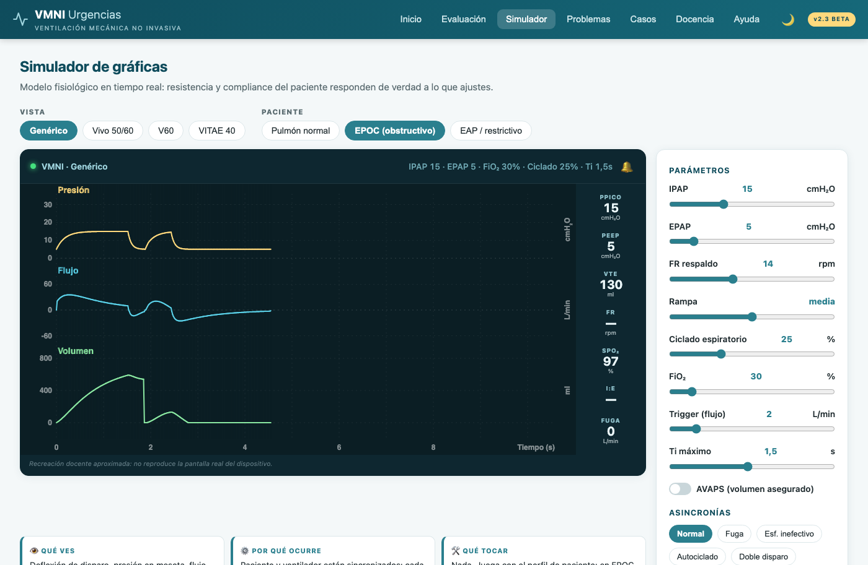
Figura 4. Simulador: monitor de curvas, panel numérico y mandos de ajuste.

Los mandos
Los deslizadores ajustan IPAP, EPAP, frecuencia de respaldo, rampa, ciclado espiratorio, FiO₂, sensibilidad del trigger y tiempo inspiratorio máximo, y las curvas y la SpO₂ simulada responden al instante. También puede activar AVAPS (volumen asegurado): fije un volumen diana y observe cómo el respirador ajusta la IPAP ciclo a ciclo.
💡 Truco: Las guías interactivas le llevan de la mano
— Al activar una asincronía, el deslizador implicado cambia de color y una leyenda le sugiere hacia qué valor moverlo; al corregirlo verá la curva normalizarse y la guía darse por lograda.

Asincronías, alarmas y modo examen
Puede provocar las asincronías más relevantes (esfuerzos inefectivos, autociclado, doble disparo, ciclado tardío) y aprender a corregirlas. Cuando el simulador detecta una asincronía o un parámetro anómalo (frecuencia muy alta o baja, volumen corriente bajo, SpO₂ baja, fuga excesiva) suena un beep de alarma y el valor parpadea en rojo; el botón 🔔 silencia el sonido.
En modo examen las guías se ocultan: la asincronía aparece sin avisar y usted debe identificarla y corregirla; después puede revelar la solución.
⚠️ El sonido en el móvil requiere un primer toque
— Los navegadores móviles bloquean el audio hasta que el usuario toca la pantalla. Si no oye las alarmas, toque cualquier control del simulador una vez: a partir de ahí sonarán con normalidad.

4. Seguimiento de la respuesta
Tras iniciar la VMNI (o el alto flujo nasal), este módulo compara la situación basal con la reevaluación a la hora y le dice si el paciente responde o hay datos de fracaso.

Basal frente a primera hora
Introduzca los datos basales y los de la reevaluación (pH, pCO₂, frecuencia respiratoria, SpO₂/FiO₂, Glasgow, uso de musculatura accesoria…). La aplicación aplica los criterios de respuesta y de fracaso precoz — el veredicto de fracaso exige al menos dos criterios, para no alarmar por un dato aislado — y calcula la escala HACOR, cuyo valor alto añade una advertencia de riesgo.
Si el soporte es alto flujo nasal (TAFCN), calcula además el índice ROX e interpreta sus puntos de corte (≥ 4,88 favorable; < 3,85 riesgo de fracaso).
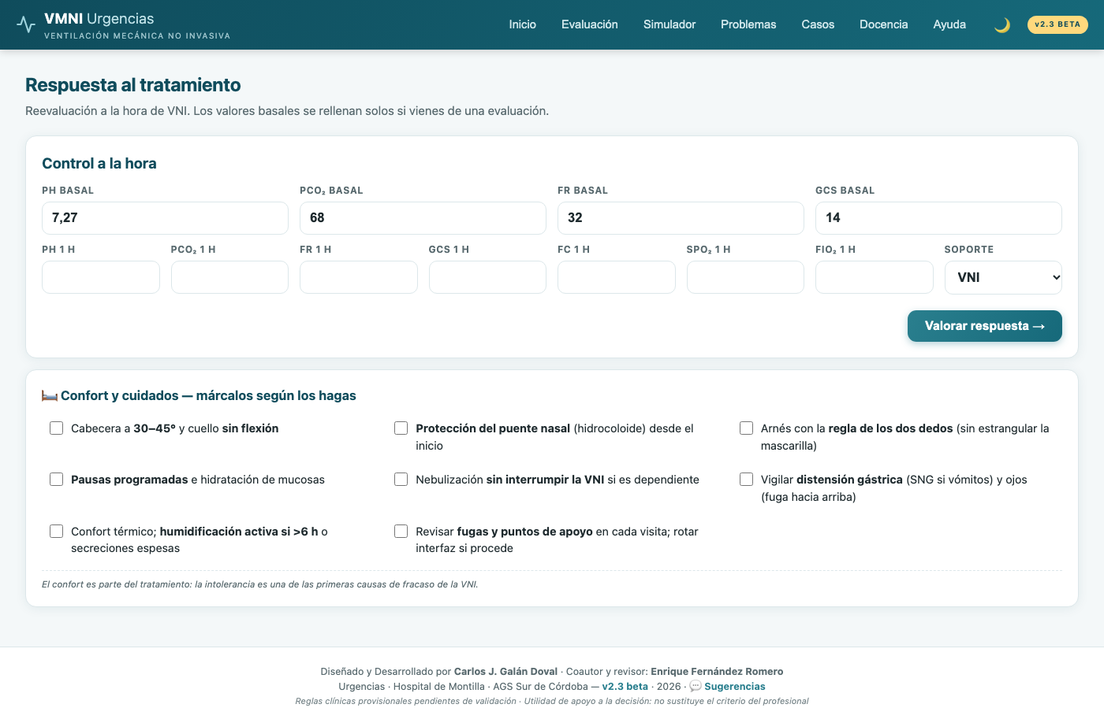
Figura 5. Módulo de seguimiento: comparación basal frente a la primera hora.

Lista de confort
Incluye una lista de comprobación de confort y tolerancia: ajuste de la interfase y fugas, temperatura y humidificación, elevación del cabecero, evitar la flexión del cuello, protección cutánea y sedación consciente si procede. El confort es uno de los principales determinantes del éxito de la VMNI.

5. Modo CASOS
Un cuaderno de a bordo anónimo: registre lo que realmente hace con el paciente (reevaluaciones, cambios de parámetros, fármacos administrados, cuidados, notas) y obtenga al final un informe con lista de comprobación para aprender de cada caso.

Crear un caso y registrar eventos
Un caso parte de una evaluación (o se crea directamente) y guarda solo edad, sexo y talla — nunca nombre ni ningún dato identificativo — con tiempos relativos al inicio. Sobre la línea de tiempo puede añadir: reevaluaciones (con veredicto automático de respuesta), cambios de parámetros, fármacos administrados 💊 (con dosis prefijadas editables), cuidados y notas libres.
Los casos pueden ser reales o docentes. En ambos se registra todo igual; la única función exclusiva de los docentes es la evolución simulada ⚗️.
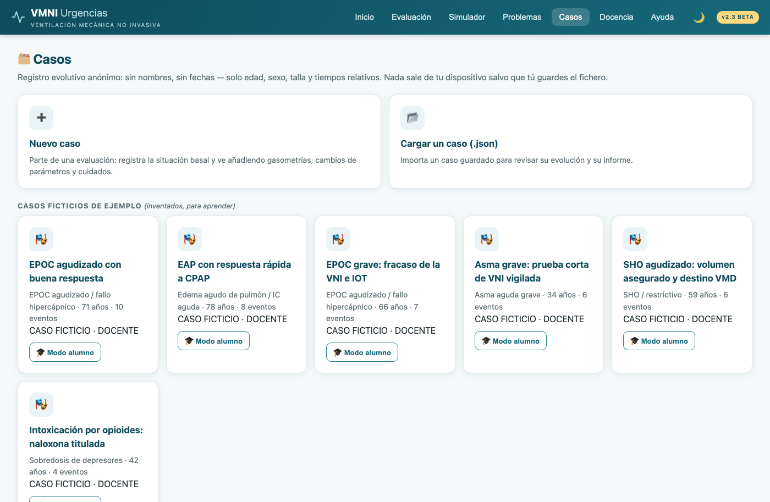
Figura 6. Modo CASOS: línea de tiempo de eventos de un caso.

Informe final con lista de comprobación
Al cerrar el caso, el informe resume la evolución inicial → final y repasa una lista de comprobación de buenas prácticas del escenario: qué se hizo ✓, qué no quedó registrado ✗ y qué no aplicaba — incluyendo los hitos farmacológicos (broncodilatador en los primeros 30 minutos en el EPOC, diurético en el edema agudo de pulmón…). El informe se puede imprimir o guardar en PDF desde el navegador.

Guardar, exportar e importar
Los casos se archivan solo en su dispositivo (no se envía nada a ningún servidor) y puede reabrirlos cuando quiera. También puede exportarlos como fichero JSON para compartirlos o importarlos en otro dispositivo.
La aplicación incluye seis casos de ejemplo ficticios, claramente marcados, para explorar el módulo sin datos reales.
⚠️ Anonimato al exportar
— Aunque el caso no contiene identificadores, al exportar un caso real la aplicación le recuerda que es usted quien debe asegurarse de no añadir datos identificativos en las notas libres.

Evolución simulada ⚗️ y modo alumno 🎓
En los casos docentes puede pedir una evolución simulada: la aplicación genera la trayectoria esperable del paciente según el tratamiento registrado (completo, parcial o sin soporte), marcada siempre con ⚗️ para no confundirla con datos reales.
El modo alumno convierte cualquier caso guardado en un ejercicio: el alumno ve el caso por etapas, decide en cada una qué haría, y al revelar la etapa compara su decisión con lo que realmente se hizo.

6. Docencia y herramientas
Un módulo de estudio completo: nueve temas ilustrados, glosario, cuestionarios con seguimiento de progreso, bibliografía comentada y calculadoras rápidas.

Temas ilustrados
Nueve temas navegables con flechas anterior/siguiente: fisiología respiratoria, volúmenes y capacidades (con espirograma animado), flujos y curva flujo-volumen (con asas animadas normal, obstructiva y restrictiva), alto flujo nasal, fundamentos de la VMNI, modos ventilatorios, interfases, asincronías y retirada.
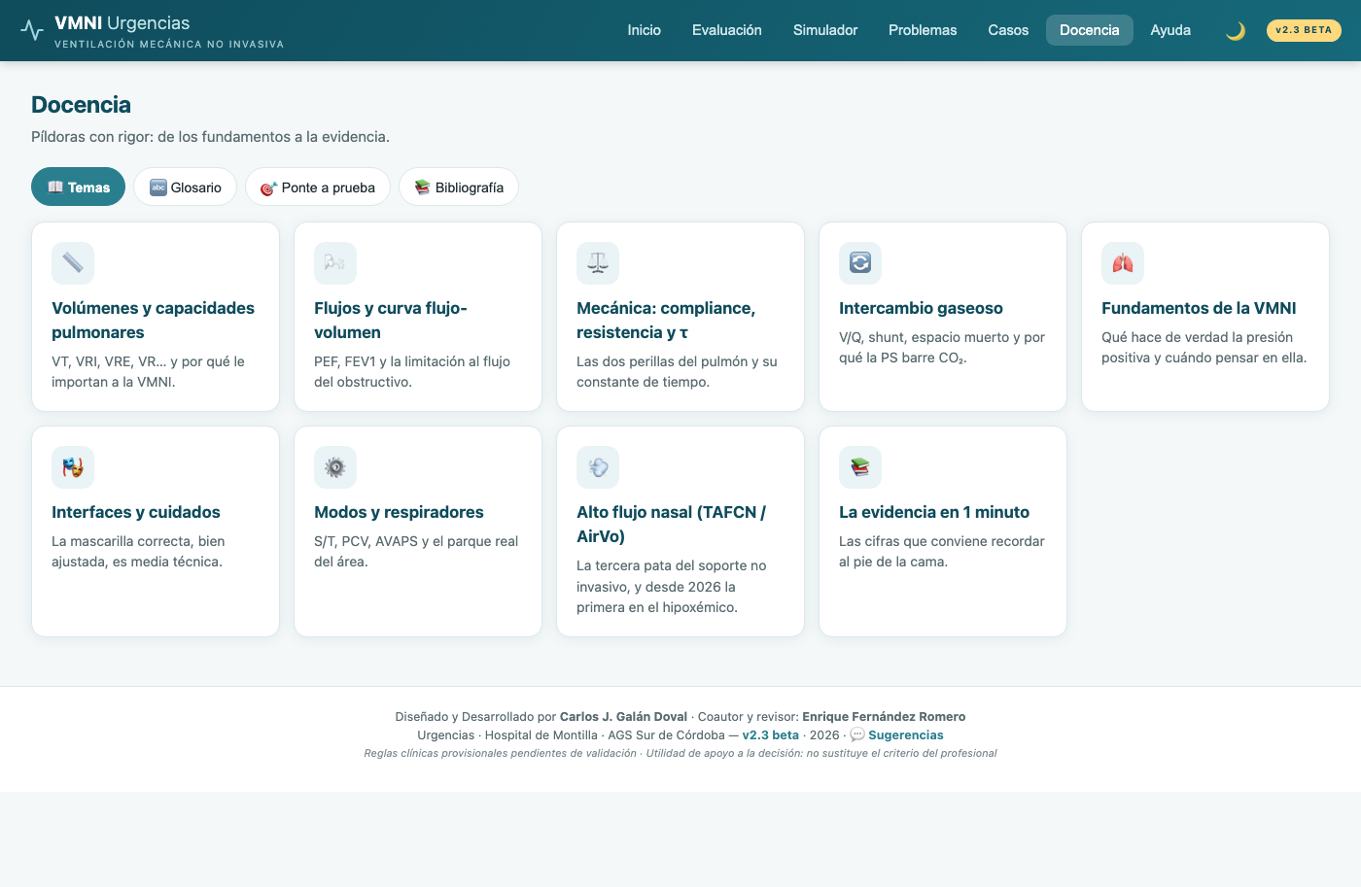
Figura 7. Módulo docente: temas, glosario, cuestionarios y bibliografía.

Ponte a prueba
Un banco de 40 preguntas autocorregidas con explicación razonada. La aplicación guarda su progreso en el dispositivo: preguntas hechas, aciertos, racha y repaso de falladas (un modo que prioriza las preguntas que ha fallado antes).

Bibliografía y base científica descargable
La pestaña de bibliografía comenta las guías y estudios en los que se apoya la aplicación, y ofrece la base científica completa en PDF para descargar: toda recomendación del motor es auditable.

Calculadoras rápidas
Cinco calculadoras de bolsillo: PaFi/SaFi (oxigenación), peso ideal y volumen corriente objetivo, pH esperado según la pCO₂ (agudo frente a crónico), escala HACOR y FiO₂ estimada según dispositivo y flujo de oxígeno.
💡 Truco: Enlaces directos a cada sección
— Cada sección tiene su propia dirección (por ejemplo …/#simulador o …/#docencia): puede guardarla en favoritos o compartirla para abrir la aplicación directamente ahí.

7. Ayuda, versiones y sugerencias
La sección de Ayuda reúne este manual, el historial de versiones y las preguntas frecuentes.

Qué encontrará en Ayuda
Tres pestañas: Manual (guía de uso resumida, con el código QR de la aplicación y este manual completo descargable), Versiones (qué ha cambiado en cada versión publicada) y FAQ (preguntas frecuentes).
En el pie de la aplicación, el enlace 💬 Sugerencias abre el buzón del proyecto en GitHub, donde puede proponer mejoras o avisar de errores.
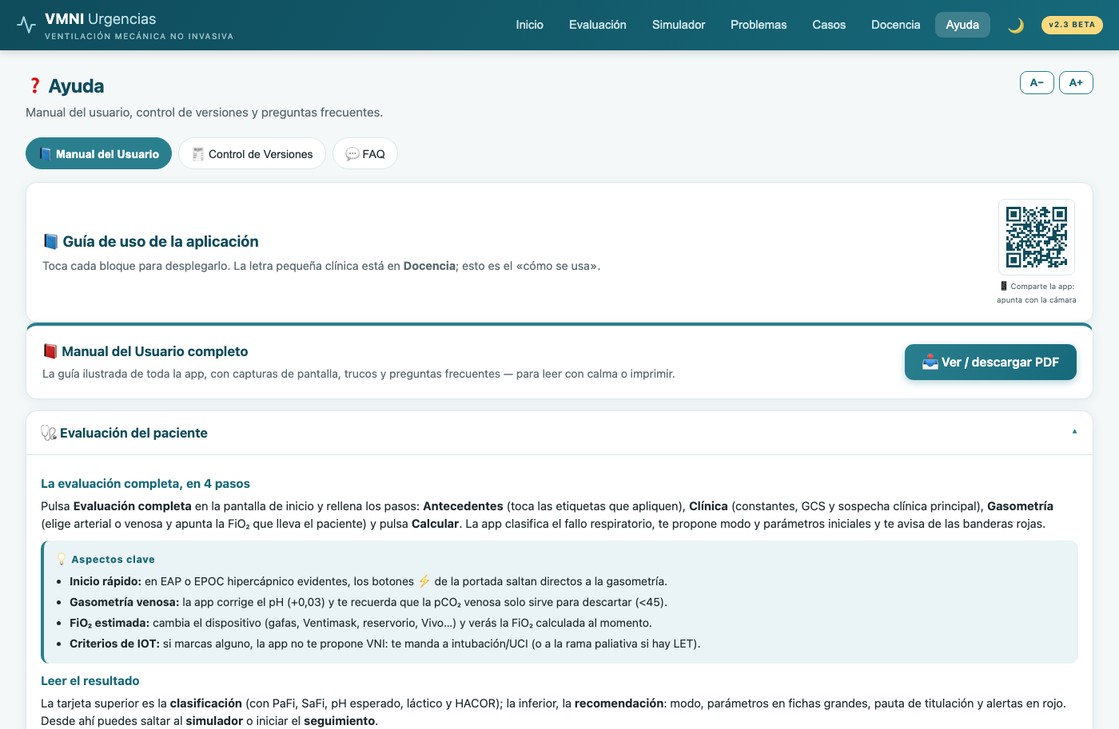
Figura 8. Sección de Ayuda con el manual, el control de versiones y las FAQ.

Créditos
Diseñado y desarrollado por Carlos J. Galán Doval (Urgencias, Hospital de Montilla, AGS Sur de Córdoba), con la coautoría y revisión científica de Enrique Fernández Romero (especialista en VMNI, Médico de Familia, Urgencias del Hospital de Montilla).

Preguntas frecuentes
1. ¿La aplicación guarda o envía datos de mis pacientes?
No. Todos los cálculos se hacen en su dispositivo y nada se envía a ningún servidor. Los casos del modo CASOS se guardan solo en el almacenamiento local de su navegador, sin nombre ni identificadores: únicamente edad, sexo y talla, con tiempos relativos.
2. ¿Puedo fiarme de las recomendaciones para tratar a un paciente?
La aplicación es una herramienta de apoyo a la decisión con base bibliográfica referenciada, pero no sustituye el juicio clínico ni los protocolos de su centro. Además, mientras la revisión científica externa no esté completada, las recomendaciones del motor están marcadas como provisionales.
3. ¿Funciona sin conexión a internet?
Sí. Una vez cargada la primera vez, la aplicación completa queda almacenada en el dispositivo y funciona sin cobertura — útil en traslados o zonas sin red. Las actualizaciones se descargan automáticamente cuando vuelve a haber conexión.
4. ¿Cómo sé que tengo la última versión?
Cuando hay una versión nueva aparece un aviso en la parte inferior: «pulse para actualizar». También puede comprobar la versión actual en el pie de la aplicación y el historial completo en Ayuda → Versiones.
5. ¿Por qué el volumen corriente se calcula con el peso ideal y no con el peso real?
Porque el tamaño pulmonar depende de la talla y el sexo, no del peso. Ventilar por peso real sobreestima el volumen en pacientes con sobrepeso y puede dañar el pulmón. La aplicación calcula el peso ideal a partir de talla y sexo y propone 6–8 ml/kg sobre ese valor.
6. En el móvil no suena el beep de alarma del simulador. ¿Está roto?
No: los navegadores móviles bloquean el audio hasta el primer toque del usuario en la página. Toque una vez cualquier control del simulador y las alarmas sonarán a partir de ese momento.
7. ¿Puedo usar una gasometría venosa en la evaluación?
Sí. Indíquelo en el paso de gasometría: la aplicación aplica la corrección estándar del pH (+0,03) y le avisa de qué parámetros venosos son fiables (pH y pCO₂ para descartar hipercapnia) y cuáles exigen muestra arterial (la oxigenación).
8. ¿Cómo comparto un caso con un compañero o lo paso a otro dispositivo?
Expórtelo como fichero JSON desde el propio caso y envíe el fichero por el medio que prefiera; en el otro dispositivo, use «Importar» en el modo CASOS. Si el caso es real, revise antes que las notas libres no contengan datos identificativos.
9. ¿Dónde puedo consultar la bibliografía en la que se basa la aplicación?
En Docencia → Bibliografía tiene las referencias comentadas y un botón para descargar la base científica completa en PDF, con todas las recomendaciones y sus fuentes.
10. ¿Cómo propongo una mejora o aviso de un error?
Con el enlace 💬 Sugerencias del pie de la aplicación, que abre el buzón del proyecto en GitHub. También puede hacérselo llegar directamente a los autores.

